Lauben Handheld Steam Iron 1950BC – napařovač oděvů pro dokonalý výsledek s minimálním úsilím

Prkno a žehlička zdržují a někdy zkrátka není čas na hrdinství. Nyní můžete mít oblečení přežehlené rychlostí blesku a s minimálním úsilím. Napařovač oděvů Lauben Handheld Steam Iron 1950BC se díky kompaktním rozměrům hodí i na cesty. Technologie FastHeat® zaručuje, že je přístroj připraven k akci do 20 sekund od zapnutí. Díky technologii HorizIron® vyžehlíte vše i vodorovně, bez potřeby ramínka, a poradíte si snadno s velkými plochami. Ve spojení s dezinfekcí povrchů horkou párou je napařovač vhodný také na závěsy či čalounění, pára zneškodní bakterie a zápach. K výhodám napařovače patří keramická žehlicí plocha šetrná k choulostivým tkaninám. Pro snadnější a bezpečné skladování je přibalen teplovzdorný dustbag a k odstranění nečistot a žmolků z čalounění využijete nasazovací kartáč.

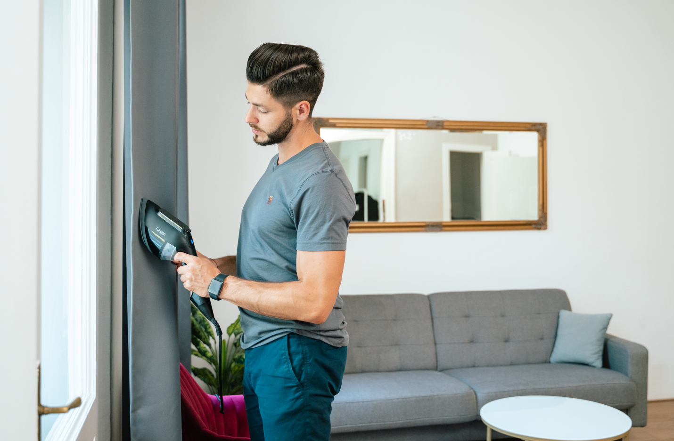

Moderní technologie pro rychlost a efektivitu
Lauben Handheld Steam Iron 1950BC nahradí zcela klasickou žehličku a jde ještě dál. Horká pára dezinfikuje povrchy, čímž efektivně bojuje s bakteriemi a zápachem. V domácnosti se tak hodí i na žehlení závěsů či refresh čalounění, pro jejichž čištění využijete přiložený nasazovací kartáč. Jdete na rande, spěcháte do práce nebo jste na cestách? Oblečení v mžiku přežehlíte i nasucho s funkcí Dry Ironing a díky žehlicí ploše do špičky se dostanete také do špatně dostupných míst, třeba mezi knoflíky.
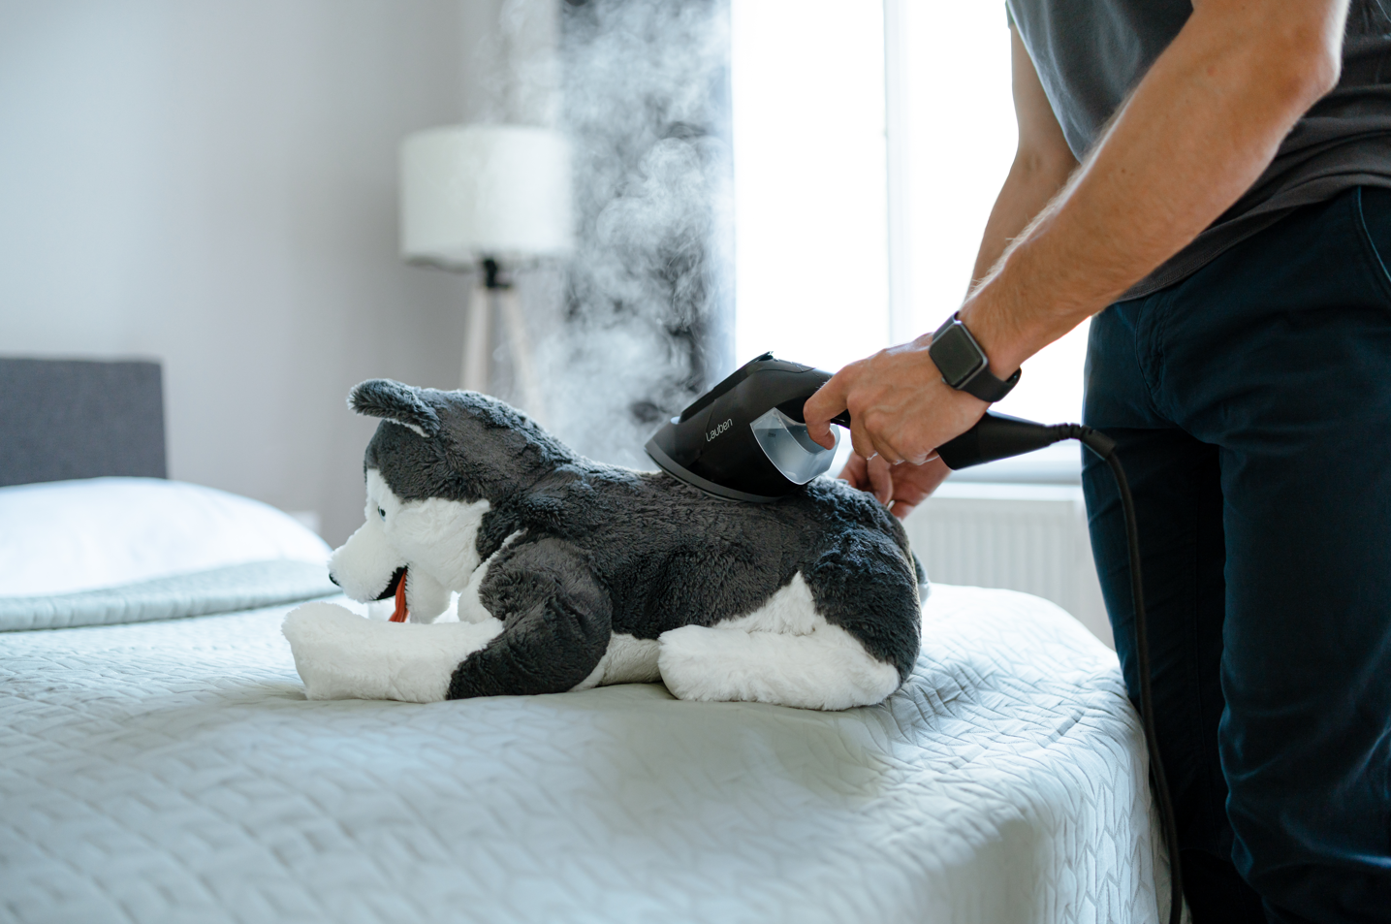

Rychlá úprava oděvů i na cestách
Není čas ztrácet čas, takže aby byl napařovač připraven ihned k provozu, je tady technologie FastHeat®. Díky ní je přístroj schopen akce do 20 sekund od zapnutí, ať jste kdekoliv. Někdy zkrátka není po ruce ani ramínko nebo je plocha tak velká, že klasické žehlení jde ze hry. Pak nastupuje technologie HorizIron®, s níž dosáhnete dokonalých výsledků i horizontálním napařováním či žehlením nasucho.
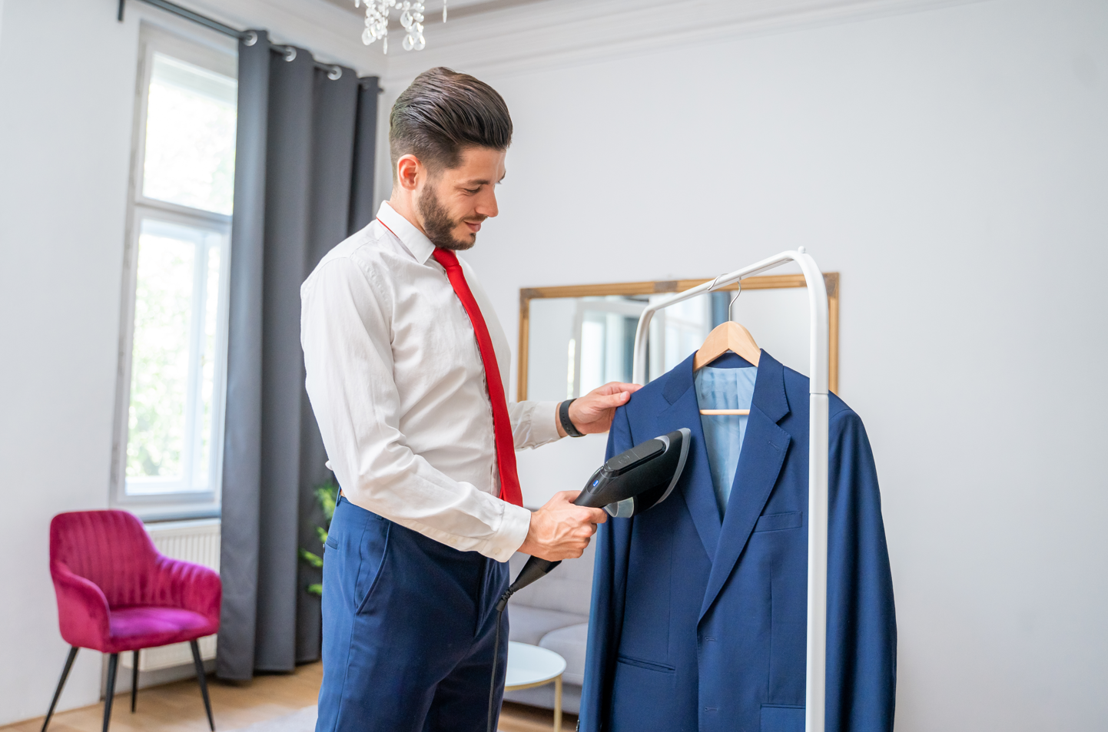

Luxusní a kompaktní design
Lauben Handheld Steam Iron 1950BC vyniká funkčností i prémiovým designem. Matný černý povrch s keramickou žehlicí plochou do špičky vhodnou i pro choulostivé tkaniny je navržen tak, aby svými rozměry vyhovoval i lidem často vyrážejícím na pracovní cesty. Pro snadné a bezpečné uložení slouží praktický teplovzdorný dustbag. Zabudovaná LED dioda signalizuje, kdy je přístroj připraven k použití.

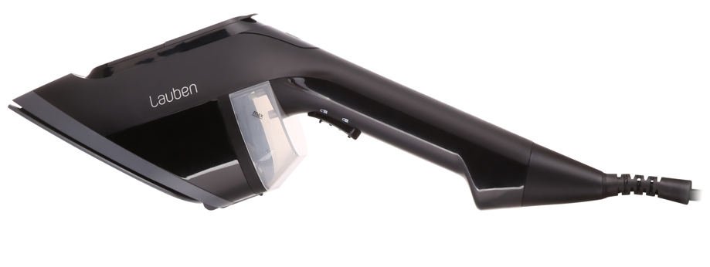

Popis ikon

Vertikalní i horizontální žehlení
V případě, že nemáte po ruce ramínko nebo potřebujete žehlit velké plochy, je zde unikátní technologie HorizIron®, díky které je možné i horizontální žehlení, například na posteli či ve větší ploše na podlaze, posteli. Dokonalých výsledků dosáhnete i při horizontálním napařování.

Rychlý start díky FastHeat®
Čas je vzácný, proto ho neztrácejte při žehlení. Díky technologii FastHeat® je přístroj kdykoliv a kdekoliv připraven k akci do 20 sekund od zapnutí.

Keramická žehlicí plocha
Žehlicí plocha je maximálně šetrná i k delikátním tkaninám. Plocha se navíc při odložení zvedne, takže nedojde v žádném případě ke spálení.

3m dlouhá šňůra
Pro pohodlné žehlení větších ploch nebo například závěsů je přístroj vybaven prodlouženou šňůrou o délce 3 m.

Kompaktní a výkonný
Napařovač je navržen tak, aby bylo možné jej snadno zabalit i na cesty. To vše při zachování silného výkonu 1 950 W.

Teplovzdorný obal
Snadné a bezpečné skladování zajišťuje přiložený teplovzdorný dustbag. Díky němu můžete napařovač sklidit ihned po žehlení a vyrazit do světa bez čekání.

Přídavný kartáč v balení
Nasazovací kartáč pro odstranění nečistot a žmolků z čalounění a hrubších tkanin.

Funkce Dry Ironing
Klasickou žehličku nahradí horizontální suché žehlení, které nevyžaduje vypouštění páry.

Automatické vypnutí
Také se po odchodu několikrát vracíte a kontrolujete, že je žehlička vypnutá? Buďte v klidu, pokud Lauben napařovač zapomenete vypnout, učiní tak po 8 minutách sám.

Prémiový design
Matný černý povrch v kombinaci s keramickou žehlicí plochou do špičky vypadají trendy, ale jsou především funkční. Díky špičatému tvaru se pohodlně dostanete například k límečku či mezi knoflíky.

Automatický i manuální režim
Po stisknutí aretačního tlačítka bude pára vycházet nepřetržitě.

Na všechny druhy látek
Náš napařovač udrží vaše oděvy, čalounění, záclony a další domácí textilie hladké a svěží.

Sterilizace a úspora vody a elektřiny
Tento napařovač kombinuje výkon žehličky se silou páry, aby okamžitě vyhladil sklady na oblečení a čalounění a zároveň zlikvidoval 99,9 procent bakterií. Oživí a zbaví zápachu i několik dnů nošené oblečení, které nemusíte tak často prát. To vše za pomoci čisté vody, bez chemikálii.

Obsah balení
Lauben Handheld Steam Iron 1950BC
Odměrka
Nasazovací kartáč pro odstranění nečistot a žmolků z čalounění a hrubších tkanin
Teplovzdorný dustbag

Parametry:

Délka kabelu 3 m
Výkon 1 950 W
Objem nádržky 170 ml
Parní výkon 30 g/min
Nahřátí do 20 sekund
Bezpečnostní pojistka Ano
Signalizační LED dioda Ano
Doba fungování na jednu nádržku 6 minut

